程序设计实验报告：排序算法性能比较

实验目的
掌握冒泡排序、选择排序和快速排序的实现方法，并比较不同算法在相同数据规模下的运行时间。

实验环境
Windows 11，Python 3.11，VS Code。

实验原理
冒泡排序和选择排序的平均时间复杂度为 O(n^2)，快速排序平均时间复杂度为 O(n log n)。

核心代码
核心代码实现了 bubble_sort、selection_sort 和 quick_sort，并使用 time.perf_counter 记录运行时间。

运行结果
下图展示了三种排序算法对 10000 个随机整数排序时的运行时间。
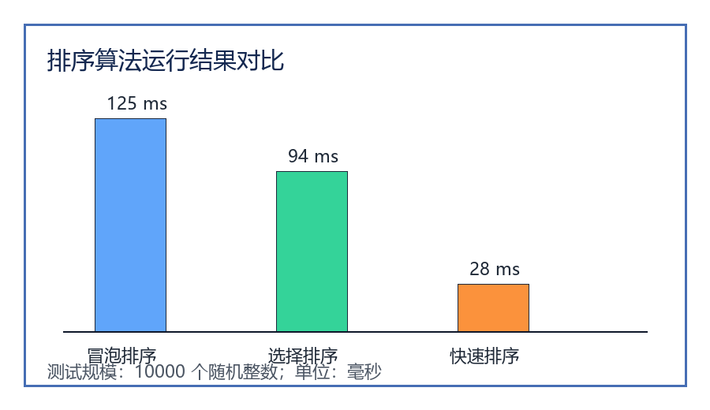

结果分析
快速排序运行时间明显低于冒泡排序和选择排序，符合复杂度分析。冒泡排序在随机数据下交换次数较多，因此耗时最高。

实验总结
通过本实验，我理解了算法复杂度与实际运行时间之间的关系。后续可以增加多组数据规模并绘制趋势曲线。

